SUKCESÓW MATEMATYCZNYCH - ciąg dalszy ...

27 lutego 2018 r. odbył się finał już XXIX edycji międzynarodowego konkursu "Matematyka bez granic" w Polsce. Jest to konkurs dla klas I, zadania rozwiązują wszyscy uczniowie. W tym roku udział wzięły dwie klasy: IA i ID. Uczniowie odnieśli wielki sukces. Klasa I A zdobyła VII lokatę w kraju wśród klas pierwszych liceów i techników, jednocześnie III miejsce w regionie lubusko-zachodniopomorskim i II miejsce w województwie zachodniopomorskim. Klasa I D - III miejsce w województwie, IV w regionie i XXV w kraju. W roku szkolnym 2017/2018 startowały w Polsce 324 klasy pierwsze ponadgimnazjalne. Wszystkim uczniom tych klas należą się wielkie brawa! To jest ich wspólny sukces.

Kolejnym sukcesem jest tytuł laureata Tomasza Kozaka w XXII już edycji konkursu "Bieg po Indeks", organizowanego przez Politechnikę Koszalińską oraz Gminę Miasto Koszalin. w I i II etapie konkursu wzięło udział 9 uczniów naszej szkoły. Do III etapu finałowego (6 IV 2018r.) zakwalifikowało się 4 uczniów klasy IIIA. Najlepszy wynik osiągnął właśnie Tomasz Kozak. Uroczyste ogłoszenie wyników oraz wręczenie nagród nastąpi 13 kwietnia w Sali Senatu Politechniki Koszalińskiej w Koszalinie. Serdeczne gratulacje!

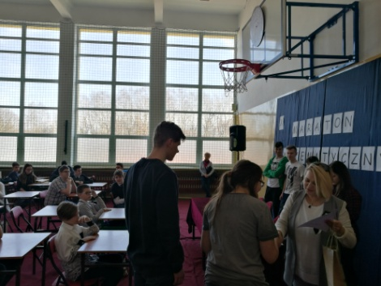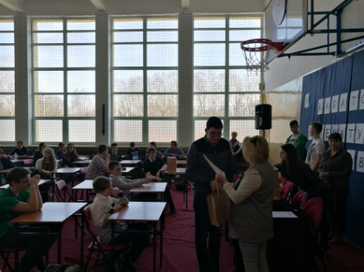
7 IV 2018r. w Zespole Szkół nr 1 im. KEN w Szczecinku odbył się jubileuszowy X Maraton Matematyczny - konkurs dla uczniów szkół podstawowych, gimnazjalnych i ponadgimnazjalnych (liceum i technikum). Konkurs składał się z pięciu rund. Każda z części, to zadania innego typu do wykonania. Do kolejnych rund przechodziły osoby z największą liczbą punktów.
Bardzo miło nam poinformować, że wśród pięciu nagrodzonych osób w kategorii liceum znalazły sie trzy osoby z naszej szkoły.
Klasyfikacja naszych uczniów była następująca:
Zofia Machalska (IIA), Tomasz Kozak (IIIA) - III miejsce,
Paweł Szafran (III A) - IV miejsce
Wszystkim nagrodzonym serdecznie gratulujemy wyniku.

